**Projeto: Novo IpeOnline**

 Tecnologias

1. **Node.js, Next.js - *Backend***
2. **React.js - *Frontend***
3. Banco de dados: **MySQL**
   1. Anexo 1. Modelo de dados
4. Interação com a base de dados através de ORM (Object Relational Mapper) com a ferramenta **Prisma.js**
5. Método de autenticação com logon único, usando AD (Active Directory) e LDAP.
6. Servidor de aplicação: a definir
7. Implantação do **GLPi** – Sistema de código aberto para Gerenciamento de Ativos de TI

* <https://glpi-project.org/pt-br/>
* Visa substituir uma parte do sistema do IpeOnline utilizado para abertura e acompanhamento de chamados internos (Help Desk).
* Sistema desenvolvido em PHP
* Banco de dados MySQL.
* Configuração do servidor Apache em conjunto com o GLPI para implementação de logon único através do AD (Active Directory).

 Participantes

|  |  |
| --- | --- |
| **Nome** | **Cargo** |
| Artur Damaceno Abreu | Estagiário |
| Daniele Cristina Da Silva | Servidor GER.TIC |
| Deivid Vaz Silveira | Estagiário |
| Henrique Santos Marcelino | Estagiário |
| Igor De Menezes Rangel | Estagiário |
| João Rafael Knevitz Vieira | Servidor GER.TIC |
| Kauan Voltz Fagundes | Estagiário |
| Ricardo Carasek | Servidor GER.TIC |
| Rodrigo Estabel Boquer | Estagiário |

 Objetivos

1. Desenvolvimento de um banco de dados efetivo que possa ser acrescido de entidades e atributos conforme a necessidade e que permita a geração de relatórios gerenciais personalizados.
2. Ser um portal que permita o fácil acesso aos sistemas mais utilizados pelos servidores do IPE Saúde.
3. Ser um canal de divulgação de notícias e comunicação interna.
4. Promover a integração dos diversos setores/áreas/gerências dentro da autarquia.

 Partes interessadas

* Servidores de IPE Saúde.

 Diagramas

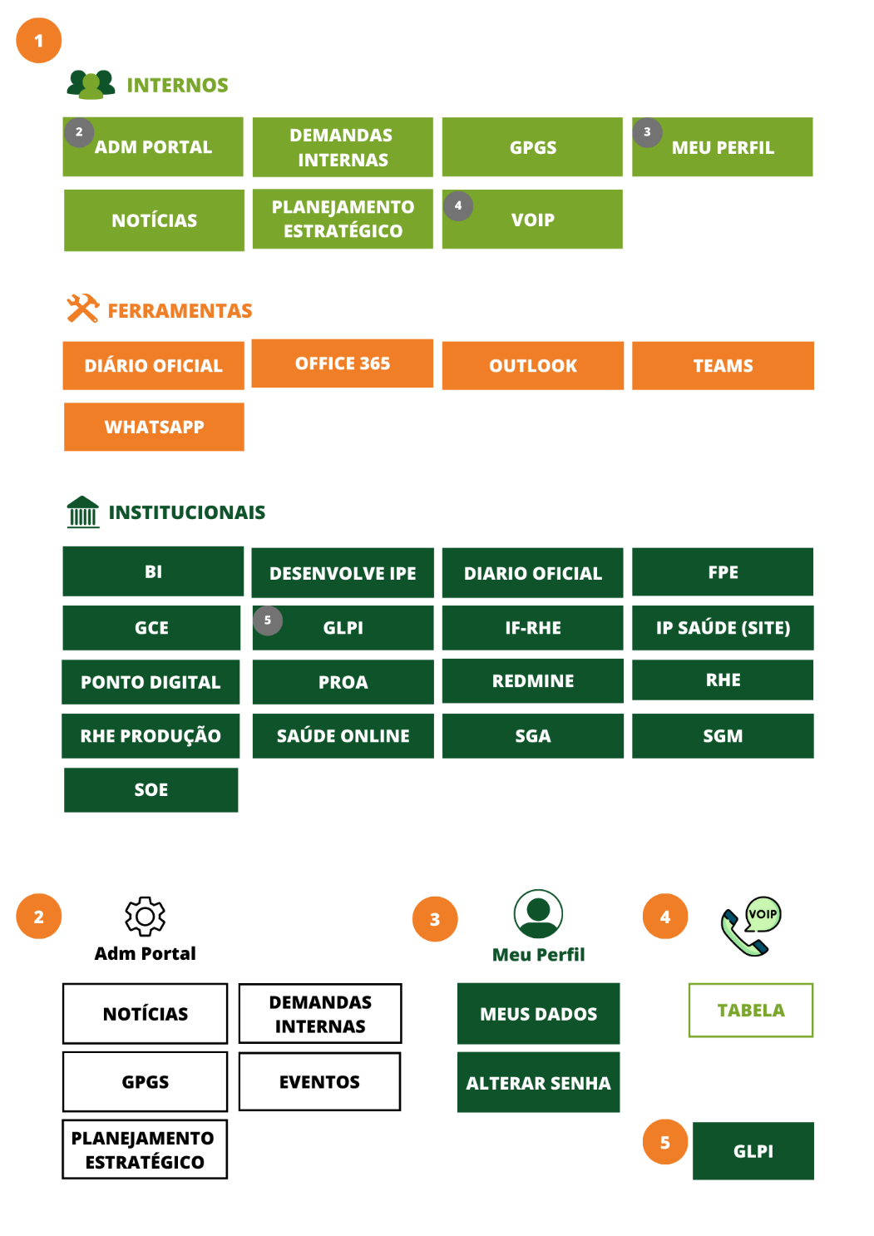

**Anexo 1.**

**Modelo de dados**

